广东省桂山中学
2011—2012学年度高三第一学期第二次月考
生 物 试 题

本试卷分第Ⅰ卷（选择题）和第Ⅱ卷（非选择题）。试卷满分100分。考试时间90分钟。
注意事项：
1．答题前，考生务必将自己班级、姓名、4位班座号、9位市统考号，用黑色的钢笔或签字笔填写在第Ⅱ卷密封线内。用2B铅笔在答题卡填涂9位市统考号，并在姓名栏内写上姓名后写上四位班座号，请仔细校对9位数的市统考是否填涂正确。
2．考试结束后，只交第Ⅱ卷。
3．第Ⅱ卷务必用黑色的钢笔或签字笔填写在各题指定答题处。
第І 卷 （选择题 共54分）
一、单项选择题：（每小题只有1个适宜答案，每小题2分，共18小题，计36分）
1．下列有关组成生物体化学元素和化合物的叙述，正确的是 （ ）
A．核糖核酸是染色体的主要成分之一
B．酶和DNA都是含有氮元素的生物大分子
C．肌肉细胞中含量最多的化合物是蛋白质
D．含有元素C、H、O、N的物质可能是核酸、酶、果糖、脂肪等
2．下列关于真核细胞结构和功能的叙述中，错误的是 （ ）
A．抑制线粒体的功能会影响主动运输
B．中心体与动物细胞的有丝分裂有关
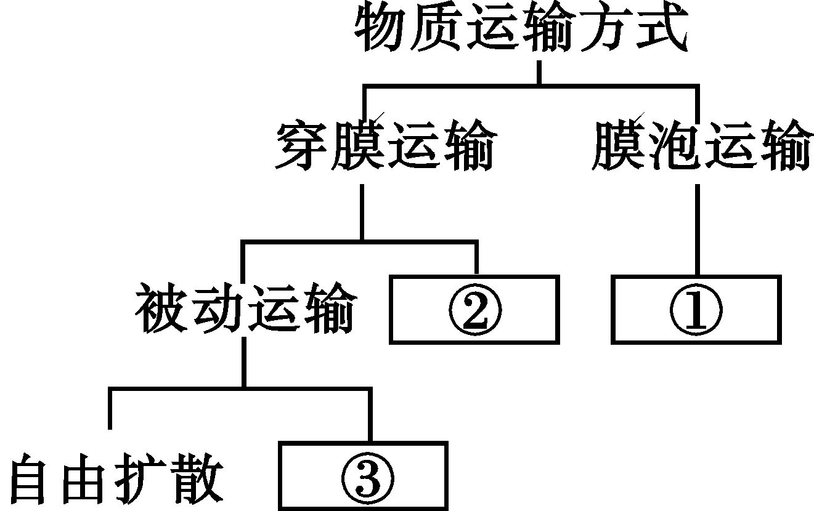
C．有分泌功能的细胞才有高尔基体
`D．细胞膜的结构特点是具有一定的流动性
3．右图为物质跨膜运输方式的概念图，①②③分别表示
物质跨膜运输的某种方式。下列有关叙述正确的是（ ）
A．通过①所示过程进入细胞需要载体蛋白的协助
B．②所示过程能逆浓度梯度跨膜运输物质
C．抗体等大分子可以通过②所示过程进入细胞
D．通过③所示过程进入细胞需要消耗能量
4．下列关于细胞分化、衰老、凋亡和癌变的叙述中，不正确的是 （ ）
A．细胞分化的结果将造成不同细胞间蛋白质种类的差异
B．细胞代谢速度减慢是细胞衰老的主要特征之一
C．细胞凋亡对生物的个体发育、机体稳定状态的维持等有着重要作用
D．癌变是正常基因突变成原癌基因的结果
5．基因型AaBb（其中A对a显性，B对b显性）的个体自交，按自由组合定律，其后代中表现型与亲本相同的个体占 （ ）
A．7／16 B．9/16 C．1／16 D．3／8

6．下图是一个含有三对等位基因（用Aa、Bb、Cc表示，三对等位基因位于三对同源染色体上）的精原细胞进行减数分裂的简图。如果细胞Ⅱ的基因型为abc，那么细胞Ⅰ的基因组成为（ ）
Ⅰ

Ⅱ

A．aabbcc B．ABC C．AaBbCc D．AABBCC
7．有机磷农药能抑制乙酰胆碱酯酶的活性。而乙酰胆碱酯酶的作用是清除与突触后膜上受体结台的乙酰胆碱。α-银环蛇毒能与突触后膜上的乙酰胆碱受体牢固结台。因此，有机磷农药中毒与α-银环蛇中毒的症状分别是 （ ）
A．肌肉松弛、肌肉僵直 B．肌肉僵直、肌肉松弛
C．肌肉松弛、肌肉松弛 D．肌肉僵直、肌肉僵直
8．某同学正在跑步，参与调节这一过程的神经结构有 （ ）
①大脑皮层 ②小脑 ③下丘脑 ④脑干 ⑤脊髓
A．①②③④ B．①③④⑤ C．①②④⑤ D．①②③④⑤
9．下图表示真核生物体内DNA传递遗传信息的某过程，下列有关叙述正确的是 （ ）
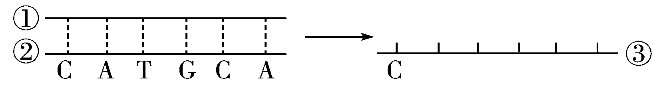


A．该过程需要解旋酶和DNA聚合酶的参与
B．发生该过程的主要场所是细胞质中的核糖体
C．③是以①链为模板形成的，原料是核糖核苷酸
D．②中的C所形成的基本单位与③中的C所形成的基本单位是同种物质
10．下图甲、乙表示水稻两个品种，A、a和B、b表示分别位于两对同源染色体上两对等
位基因，①～⑦表示培育水稻新品种的过程，则下列叙述正确的是 （ ）
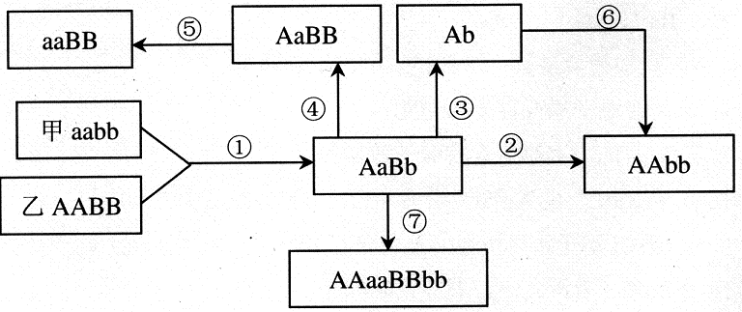

A．①→②过程简便，可明显缩短育种年限
B．②和⑦的变异都发生于有丝分裂间期
C．③过程常用的方法是花药离体培养，得到的Ab植株为单倍体
D．⑥⑦过程的只能用秋水仙素处理
11．下列有关生物变异和人类遗传病的叙述，正确的是 （ ）
A．基因缺失一个碱基属于基因突变
B．产前诊断确定胎儿性别能有效预防白化病
C．染色体变异和基因突变均可以用光学显微镜直接观察
D．秋水仙素诱导多倍体形成的原因是促进染色单体分离使染色体加倍

12．正常情况下，能够发生的是 （ ）
A．相同的DNA复制成不同的DNA B．相同的DNA转录出不同的RNA
C．相同的密码子翻译成不同的氨基酸 D．相同的tRNA携带不同的氨基酸
13．右图为人体体液物质交换示意图。下列有关叙述不正确的是（ ）
①
②
③
④
A．神经递质可以存在于②中
B．①与②、④相比含有较多的蛋白质
C．①、②、③依次为淋巴、血浆、组织液
D．人体散失水分过多会导致大脑皮层产生渴觉
14．下列关于基因转录和翻译的说法，正确的有（ ）
①两个过程都以核酸作为模板
②两个过程的产物都以碳链为骨架
③两个过程的完成都需要运载工具
④两个过程的完成都需要碱基互补配对
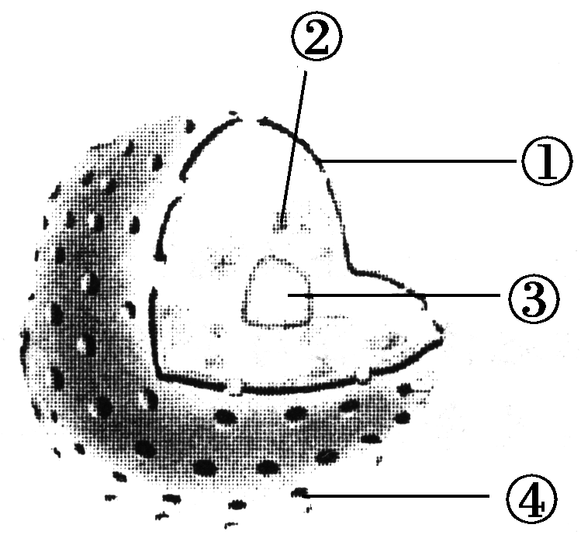
A．一种 B．二种
C．三种 D．四种
15．右图是细胞核的结构模式图，关于各结构及功能
的叙述，正确的是（ ）
A．①属于生物膜系统，由4层磷脂分子组成
B．②是染色质，是所有生物遗传物质的载体
C．③与DNA的合成以及核糖体的形成有关
D．④有利于DNA和mRNA从细胞核进入细胞质
16．下列关于植物细胞质壁分离及复原过程的叙述，错误的是 （ ）
A．细胞壁的伸缩性较小，原生质层的伸缩性较大，是发生质壁分离的一个基础
B．所有的高等植物细胞在环境条件适宜时都可以发生质壁分离现象
C．发生质壁分离的本质原因是水分子的渗透作用
D．海水中的海藻细胞可通过积累溶质防止质壁分离
17．下列哪一项不属于下丘脑的功能 （ ）
A．对体温具有调节作用 B．对垂体激素的释放具有调节作用
C．对人体内水的平衡起调节作用 D．对语言的表达起调节作用
18．培育“试管山羊”的基本过程如下图所示，有关叙述正确的是
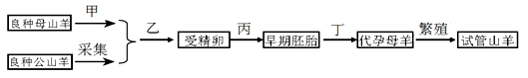
A．图中采集的精子可以直接和卵母细胞受精
B．乙表示受精作用，该过程在子宫中进行
C．丁过程应将原肠胚移植到与供体表现型相同的代孕母羊子宫内
D．可取早期胚胎（如桑葚胚、囊胚）进行均等分割以增加胚胎的数量
二、双项选择题：（每小题有2个最适答案，共6题，每题3分，少选且正确得1．5分，计18分）
19．下列关于酶的叙述中，正确的是 （ ）
A．酶均是由活细胞合成的，具有高效性和专一性
B．与光合作用有关的酶分布在类囊体薄膜上和叶绿体基质中
C．人体中酶的活性受温度、pH的影响，并只能在人体内起作用
D．所有酶的形成都要经过核糖体的合成、内质网和高尔基体的加工和分泌等几个阶段
20．下图表示某二倍体动物不同细胞分裂的图像，与此相关的叙述错误的是 （ ）
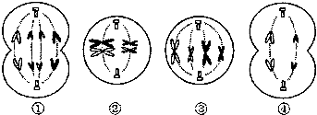

① ② ③ ④
A．①②③④所示的细胞均含有两个染色体组
B．③所示的细胞有2个四分体
C．①④所示的细胞不存在姐妹染色单体
D．①③分裂产生的是体细胞
21．下列关于生物变异和进化的叙述中，正确的是 （ ）
A．所有的变异类型都可以为生物进化提供原材料
B．种群基因频率的改变导致生物进化，但并不一定出现新的物种
C．基因突变虽对多数个体不利，但基因突变的方向和生物进化的方向是一致的
D．若一种群中BB个体占81％，Bb占18％，bb个体占l％，则B的频率为90％
22．下图为利用生物技术获得生物新品种的过程，有关说法错误的是 （ ）
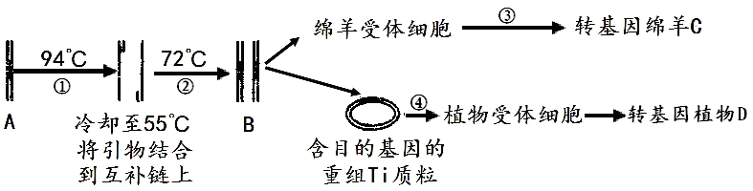
A．A→B过程中一般用4种脱氧核糖核苷酸为原料，称为PCR技术
B．A→B过程利用了DNA复制原理，不需要DNA聚合酶
C．B→C为转基因绵羊的培育过程，常选用的受体细胞是卵母细胞
D．B→D为转基因植物的培育过程，其中④过程常用的方法是农杆菌转化法
23．下列关于X染色体上显性遗传病的说法，不正确的是 （ ）
A．表现正常的夫妇，性染色体上不携带致病基因
B．男性患者的后代中，子女各有1/2患病的可能
C．女性患者的后代中，女儿都患病，儿子都正常
D．患者双亲必有一方是患者，人群中的患者女性多于男性
24．下图为植物细胞融合及组织培养过程的示意图，下列有关叙述正确的是 （ ）
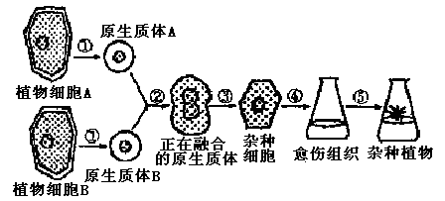

A．植物体细胞杂交的最大优点在于克服远缘杂交不亲和的障碍
B．杂种细胞经过④和⑤过程可以培育成杂种植株说明杂种细胞具有全能性
C．尽管愈伤组织可以进行光合作用，但其培养基中仍需要糖类、氨基酸等有机营养
D．诱导原生质体A和B融合既可以用物理和化学的手段，也可以用灭活的病毒进行诱导

第Ⅱ卷（非选择题，共46分）
三、非选择题
25．（9分）下图是患甲病（显性基因为A，隐性基因为a）和乙病（显性基因为B，隐性基因为b）两种遗传病的系谱图。据图回答：
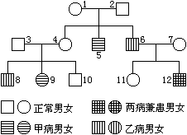
⑴ 据上图，甲病的遗传方式为___________________________________。
⑵ 据查3号不携带乙病致病基因，则乙病的遗传方式为______________________________。
⑶ 1号的基因型是______________________， 2号的基因型是_____________________，
4号的基因型是______________________， 7号的基因型是____________________。
⑷ 10号不携带致病基因的几率是____________。
⑸ 3号和4号婚配，所生后代既患甲种病又患乙种病女孩的几率是____________。
⑹ 若8号和11号婚配，出生只患甲种病女孩的几率是____________。
26．（10分）20世纪50年代，科学家受达尔文进化思想的启发，广泛开展了人工动、植物育种研究，通过人工创造变异选育优良的新品种。这一过程人们形象地称为“人工进化”。
（1）某农民在水稻田中发现一矮秆植株，将这株水稻连续种植几代，仍保持矮秆，这种变异源自细胞分裂的____________________________________期。
（2）我国科学家通过航天搭载种子或块茎进行蔬菜作物的育种，用空间辐射等因素创造变异，这种变异类型可能属于________________、__________________。与诱变育种方法相比，DNA重组技术最大的特点是___________________________________________。
（3）若以某植物抗病高秆品种与感病矮秆品种杂交，选育抗病矮秆品种，其依据的遗传学原理是______________________。假设该植物具有3对同源染色体，用杂种一代花药离体培养获得 单倍体，其单倍体细胞中的染色体（遗传物质）完全来自父本的概率为 _________________。
（4）“人工进化”和自然界生物进化一样，它们的实质都是____________________________。
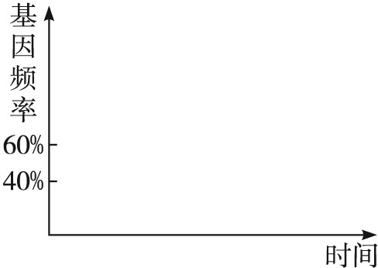
已知在该水稻田种群中，亲代基因型AA占24％，Aa占72％，aa占4％，它们随机交配，
则子二代A的基因频率为____________。
（5）假如这三种基因型的个体在某一环境中的生存能力或竞争
能力为AA＝Aa＞aa，则在长期的选择过程中，A和a的
基因频率会有改变，试在右图中绘出A、a基因频率变化
的可能趋势。（2分）

27．（10分）据图回答下列问题：
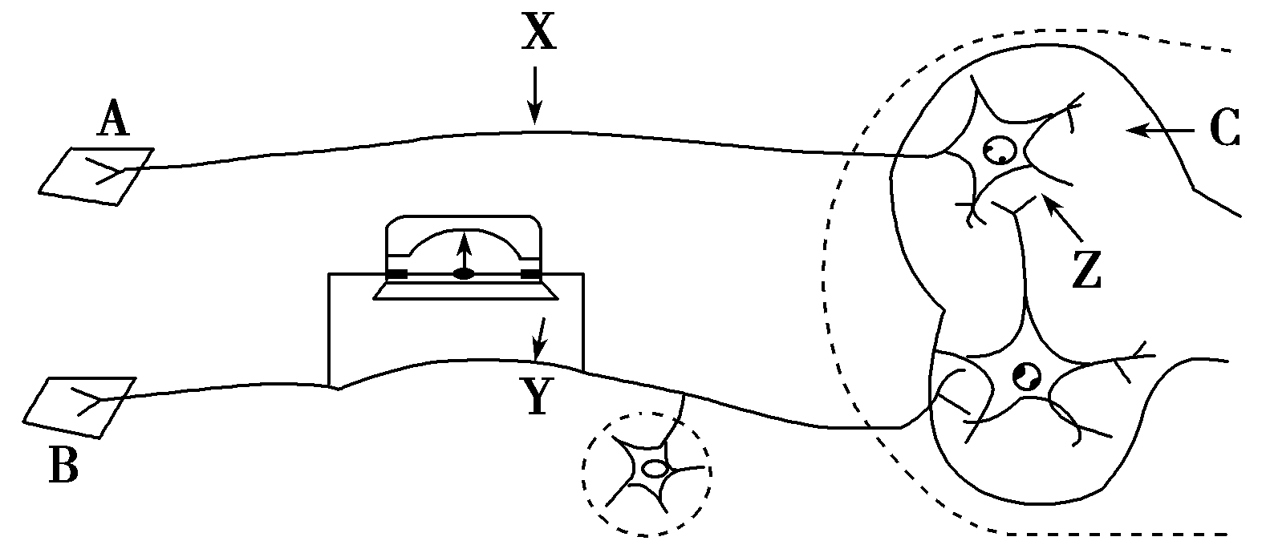

（1）如图为反射弧的模式图。X、Y为神经纤维上的实验位点，Z为突触间隙。
①上图中A为________________，虚线所围成的部分属于反射弧中的________________。
② 如果在Y处膜外安放如图所示的灵敏电流计，给予X点一个强刺激，X点处神经纤维膜内电位发生的变化是____________________，电流计指针发生________次偏转。兴奋在神经细胞间只能单向传递，原因在于__________________________________________
③ 某种药物可以阻断青蛙屈肌反射活动。将药物放在X处，刺激Y，肌肉收缩；将药物放在Z，刺激Y，肌肉不收缩。该实验结果证明这种药物在神经系统中仅对兴奋在_________有阻断作用。正常时在该结构中信号的转换模式为_____________________。
（2）H1N1流感病毒会引起机体发烧、鼻塞等症状，有人在刚刚有点发烧时就服用扑热息痛药，使体温迅速下降。
①但是医生认为这样的做法不可取，因为在一定限度内的发热是机体的良性反应，是人体
__________________________________________调节网络维持机体稳态的集中体现。
②与肌肉注射相比，静脉点滴可将大剂量药物迅速送到全身细胞。请判断下图A液、B液、C液，并用箭头表示A液、B液、C液、组织细胞之间的物质交换的关系。填充括号内的名称， 并用箭头表示之间的关系。（2分）

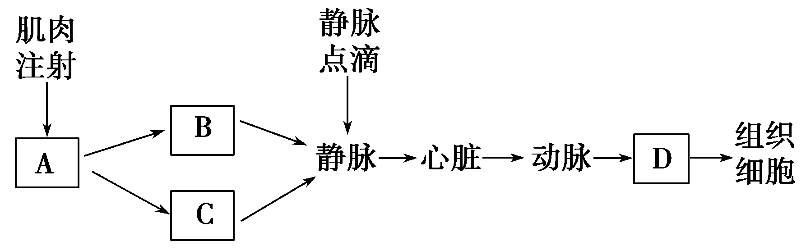
A（ ）
B（ ）
C（ ）
组 织 细 胞
28．（8分）随着科学技术的发展，人们可以根据需求来改造生物的性状。如图是利用奶牛乳汁生产人类血清白蛋白的图解，据图回答：
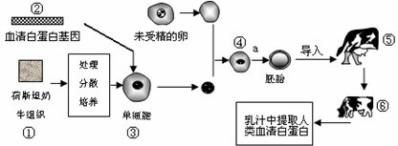
⑥
⑦
处理
分散
培养
荷斯坦奶牛组织
乳汁中提取人类血清白蛋白
胚胎
单细胞

（1）在此过程中涉及到的细胞水平现代生物技术手段主要有__________________________。
（2）在基因工程中，我们称②为________________，能实现②进入③的常用方法是________________。若在植物细胞工程中，则采用最多的方法是 。
（3）图中①一般经______________处理可以得到③，从③到④的过程中一般利用去核后未受精的卵细胞作为受体，而不用普通的体细胞。
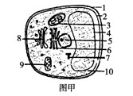
（4）⑦是⑥的后代，那么⑦的遗传性状和____________最相似。如果②的数量太少，常用_________来扩增。要实现⑦批量生产血清白蛋白，则要求③的性染色体是_____________。
29．（9分）菠菜中含有大量的抗氧化剂，具有抗衰老、促进细胞增殖的作用，既能激活大脑功能，又可增强青春活力，有助于防止大脑的老化，防止老年痴呆症。菠菜细胞内的线粒体是细胞呼吸和物质氧化的中心，是机体产生ATP的重要场所，85%左右的ATP均产生于此。
（1）如果该图为菠菜根尖分生区细胞的亚显微结果模式
图，则该 图的错误之处在于该细胞应该没有 （填
标号），图中能进行转录的场所是 _（填标
号）。
（2）如图是对菠菜根在不同O₂浓度下气体吸收量和释放
量的变化曲线图，请分析回答：
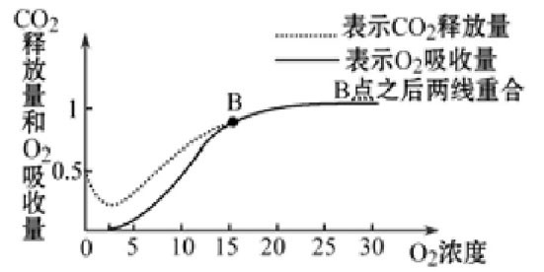

外界O₂浓度在2．5%以下时，该器官的呼吸作用方式是 ___________，该器官CO₂的释放与O₂的吸收两条曲线在B点相交后重合为一条曲线，这表明该器官在B点的呼吸作用方式是________________，你作出这种判断的理由是 。
（3）下图中，图甲为测定菠菜叶光合作用速度的装置，在密封的试管内放一新鲜叶片和二氧化碳缓冲液，试管内气体体积的变化可根据毛细玻璃刻度管内红色液滴移动距离测得。在不同强 度的光照条件下，测得的气体体积如图乙所示。
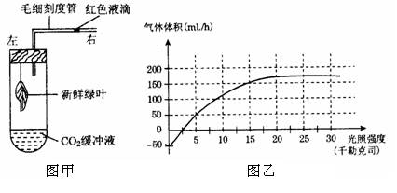

①标记实验开始时毛细刻度管中液滴所在位置。实验时，试管内变化的气体是
_________________。
②若此时图乙植物光照强度为15千勒克司，则1小时光合作用产生的气体量为_______毫升
（2分）。
（4）下图表示菠菜放在不同浓度CO₂环境条件下，菠菜光合效率受光照强度影响的变化曲线，e点与f点相比较，e点时叶肉细胞中C₃的含量_______。（填“高”、“低”、“基本一致”）

